Муниципальное казенное общеобразовательное учреждение
"Кадиркентская средняя общеобразовательная школа"
(полное наименование образовательной организации)
( | МКОУ "Кадиркентская СОШ" | )
(краткое наименование)

СОГЛАСОВАНО |  |  |  |  |  | УТВЕРЖДАЮ
Педагогический совет |  |  |  |  |  | Директор
(наименование представительного органа) |  |  |  |  |  | (должность)
 |  |  |  |  |  |  |  | Юсупов И.М.
(протокол от | 30.03.2019 г. |  | № 4 | ) |  | (подпись) |  | (Ф. И. О.)
 |  |  |  |  |  | 17.04.2019
 |  |  |  |  |  | (дата)

Отчет о результатах самообследования
_______________________МКОУ "Кадиркентская СОШ"_______________________
за 2018год

I. Общие сведения об образовательной организации
Наименование образовательной организации | МКОУ "Кадиркентская СОШ"
Руководитель | Юсупов Ильяс Магомедсаидович
Адрес организации | 368510, РД, Сергокалинский район, с. Кадиркент, ул. Школьная 21
Телефон, факс | 89034821110
Адрес электронной почты | kadirsosh@mail.ru
Учредитель | Администрация МР «Сергокалинский район»
Дата создания | 1977 г.
Лицензия | 05Л01 №0001682 от «17» февраля 2014 г, выданной министерством образования и науки РД на бессрочное осуществление образовательных программ.
Свидетельство о государственной аккредитации | 05А01 № 0001162 от «05» июня 2015 года,  выданной Министерством образования и науки РД  на срок действия до 05 июня 2027 г.

Сведения о реорганизации (при наличии): начальная школа в селении была года открыта в 1977 году
и была реорганизована в полную среднюю школу, с августа 1998 школа стала средней
общеобразовательной, в 2009 году она получила статус муниципального учреждения и в 2011 году
- статус МКОУ.
Осуществляет образовательную деятельность в соответствии с уставом, утвержденным Главой
администрации МР «Сергокалинский район» от 25 апреля 2016 года

II. Оценка образовательной деятельности
Результаты итоговой аттестации обучающихся 2-4 классов:
№ | Наименование  учебного предмета | 2015-2016 учебный год |  |  |  |  | 2016-2017 учебный год |  |  |  |  |  | 2017-2018 учебный год
№ | Наименование  учебного предмета | кол-во обучаю  щихся | число обучающихся, освоивших образователь  ную программу, |  | число обучающихся, освоивших образователь  ную программу на «4» и «5», |  | кол-во обучаю  щихся |  | число обучающих  ся, освоивших образовательную программу, |  | число обуча-ющихся, осво-ивших образо-вательную программу на «4» и «5», |  | кол-во обуча  ющихся | число обуча-ющихся, освоивших образовательную программу |  | число обучающих  ся, освоивших образовательную программу на «4» и «5»
№ | Наименование  учебного предмета | кол-во обучаю  щихся | чел. | % | чел. | % |  | чел. |  | % | чел. | % |  | чел. | % | чел. | %
1 | 2 | 3 | 4 | 5 | 6 | 7 | 8 | 9 |  | 10 | 11 | 12 | 13 | 14 | 15 | 16 | 17
1 | Математика | 29 | 29 | 100 | 23 | 79,3 | 29 | 29 |  | 100 | 23 | 79,3 | 42 | 42 | 100 | 21 | 80,8
2 | Русский язык | 29 | 29 | 100 | 24 | 82,8 | 29 | 29 |  | 100 | 22 | 75,8 | 42 | 42 | 100 | 21 | 80,8
3 | Родной язык | 29 | 29 | 100 | 26 | 90,0 | 29 | 29 |  | 100 | 22 | 75,8 | 42 | 42 | 100 | 20 | 76,9
4 | Окруж. мир | 29 | 29 | 100 | 25 | 86,0 | 29 | 29 |  | 100 | 24 | 82,8 | 42 | 42 | 100 | 25 | 96,2
5 | Физкультура | 29 | 29 | 100 | 29 | 100 | 29 | 29 |  | 100 | 29 | 100 | 42 | 42 | 100 | 42 | 100
6 | музыка | 29 | 29 | 100 | 29 | 100 | 29 | 29 |  | 100 | 29 | 100 | 42 | 42 | 100 | 42 | 100
7 | технология | 29 | 29 | 100 | 29 | 100 | 29 | 29 |  | 100 | 29 | 100 | 42 | 42 | 100 | 42 | 100
8 | ИЗО-труд | 29 | 29 | 100 | 29 | 100 | 29 | 29 |  | 100 | 29 | 100 | 42 | 42 | 100 | 42 | 100
9 | КТНД | 29 | 29 | 100 | 29 | 100 | 29 | 29 |  | 100 | 29 | 100 | 42 | 42 | 100 | 42 | 100

Результаты итоговой аттестации обучающихся 5-9 классов:
№ | Наименование  учебного предмета | 2015-2016 учебный год |  |  |  |  | 2016-2017 учебный год |  |  |  |  | 2017-2018 учебный год
№ | Наименование  учебного предмета | кол-во обучающихся | число обуча-ющихся, освоивших образовательную программу |  | число обуча-ющихся осво-ивших обра-зовательную программу на «4» и «5» |  | кол-во обучающихся | число обучающихся, освоивших образовательную программу |  | число обуча-ющихся, ос-воивших об-разовательную программу на «4» и «5» |  | кол-во обучающихся | число обучающихся, освоивших образовательную программу |  | число обучаю-щихся, освоив-ших об-разова  тельную программу на «4» и «5»
№ | Наименование  учебного предмета | кол-во обучающихся | чел. | % | чел. | % |  | чел. | % | чел. | % |  | чел. | % | чел. | %
1 | 2 | 3 | 4 | 5 | 6 | 7 | 8 | 9 | 10 | 11 | 12 | 13 | 14 | 15 | 16 | 17
1 | Русский язык | 48 | 48 | 100 | 20 | 42 | 34 | 34 | 100 | 10 | 29 | 35 | 35 | 100 | 16 | 46
2 | Русс. лит-ра | 48 | 48 | 100 | 20 | 42 | 34 | 34 | 100 | 20 | 59 | 35 | 35 | 100 | 23 | 66
3 | Родной язык | 48 | 48 | 100 | 22 | 46 | 34 | 34 | 100 | 16 | 47 | 35 | 35 | 100 | 20 | 59
4 | Род. лит-ра | 48 | 48 | 100 | 22 | 46 | 34 | 34 | 100 | 18 | 53 | 35 | 35 | 100 | 24 | 69
5 | Математика | 48 | 48 | 100 | 25 | 52 | 34 | 34 | 100 | 11 | 32 | 35 | 35 | 100 | 22 | 63
6 | История | 48 | 48 | 100 | 23 | 48 | 34 | 34 | 100 | 8 | 24 | 35 | 35 | 100 | 18 | 51
7 | Природовед. | 13 | 13 | 100 | 7 | 54 | 5 | 5 | 100 | 3 | 60 | - | - | - | - | -
8 | Обществоз. | 35 | 35 | 100 | 21 | 60 | 29 | 29 | 100 | 13 | 45 | 26 | 26 | 100 | 16 | 62
9 | География | 35 | 35 | 100 | 19 | 54 | 29 | 29 | 100 | 23 | 79 | 35 | 35 | 100 | 22 | 63
10 | биология | 35 | 35 | 100 | 20 | 57 | 29 | 29 | 100 | 12 | 41 | 26 | 26 | 100 | 16 | 62
11 | Физика | 29 | 29 | 100 | 18 | 62 | 15 | 15 | 100 | 9 | 60 | 18 | 18 | 100 | 10 | 56
12 | Химия | 22 | 22 | 100 | 10 | 45 | 19 | 19 | 100 | 4 | 21 | 10 | 10 | 100 | 6 | 60
13 | Информатика | 22 | 22 | 100 | 15 | 68 | 19 | 19 | 100 | 10 | 53 | 10 | 10 | 100 | 8 | 80
14 | Музыка | 28 | 28 | 100 | 28 | 100 | 15 | 15 | 100 | 15 | 100 | 29 | 29 | 100 | 25 | 86
15 | Технология | 28 | 28 | 100 | 28 | 100 | 34 | 34 | 100 | 34 | 100 | 25 | 25 | 100 | 25 | 100
16 | физкультура | 48 | 48 | 100 | 48 | 100 | 34 | 34 | 100 | 34 | 100 | 35 | 35 | 100 | 35 | 100
17 | КТНД | 22 | 22 | 100 | 22 | 100 | 20 | 20 | 100 | 20 | 100 | 10 | 10 | 100 | 9 | 90
18 | ОБЖ | 31 | 31 | 100 | 31 | 100 | 15 | 15 | 100 | 15 | 100 | 12 | 12 | 100 | 10 | 83
19 | ИЗО | 28 | 28 | 100 | 28 | 100 | 25 | 25 | 100 | 25 | 100 | 25 | 25 | 100 | 25 | 100

Результаты итоговой аттестации обучающихся 10-11 классов:
№ | Наименование  учебного предмета | 2015-2016 учебный год |  |  |  |  | 2016-2017 учебный год |  |  |  |  | 2017-2018 учебный год
№ | Наименование  учебного предмета | кол-во обучающихся | число обучающихся, освоивших образовательную программу, |  | число обучающихся, освоивших образовательную программу на «4» и «5», |  | кол-во обучающихся | число обучающихся, освоивших образовательную программу, |  | число обучающихся, освоивших образовательную программу на «4» и «5» |  | кол-во обучающихся | число обучающихся, освоивших образовательную программу |  | число обучающихся, освоивших образовательную программу на «4» и «5»
№ | Наименование  учебного предмета | кол-во обучающихся | чел. | % | чел. | % | кол-во обучающихся | чел. | % | чел. | % | кол-во обучающихся | чел. | % | чел. | %
1 | 2 | 3 | 4 | 5 | 6 | 7 | 8 | 9 | 10 | 11 | 12 | 13 | 14 | 15 | 16 | 17
1 | Русский язык | 18 | 18 | 100 | 8 | 44 | 24 | 24 | 100 | 9 | 38 | 7 | 7 | 100 | 3 | 43
2 | литература | 18 | 18 | 100 | 12 | 67 | 24 | 24 | 100 | 9 | 38 | 7 | 7 | 100 | 3 | 43
3 | Родной язык | 18 | 18 | 100 | 12 | 67 | 24 | 24 | 100 | 7 | 29 | 7 | 7 | 100 | 5 | 71
4 | Дагест. лит-ра | 18 | 18 | 100 | 12 | 67 | 24 | 24 | 100 | 8 | 33 | 7 | 7 | 100 | 5 | 71
5 | Математика | 18 | 18 | 100 | 9 | 50 | 24 | 24 | 100 | 9 | 38 | 7 | 7 | 100 | 3 | 43
6 | История | 18 | 18 | 100 | 8 | 44 | 24 | 24 | 100 | 6 | 25 | 7 | 7 | 100 | 4 | 57
7 | Информатика | 18 | 18 | 100 | 16 | 89 | 24 | 24 | 100 | 19 | 79 | 7 | 7 | 100 | 5 | 71
8 | Обществоз. | 18 | 18 | 100 | 16 | 89 | 24 | 24 | 100 | 10 | 42 | 7 | 7 | 100 | 4 | 57
9 | География | 18 | 18 | 100 | 14 | 78 | 24 | 24 | 100 | 14 | 58 | 7 | 7 | 100 | 4 | 57
10 | биология | 18 | 18 | 100 | 12 | 67 | 24 | 24 | 100 | 17 | 71 | 7 | 7 | 100 | 5 | 71
11 | Физика | 18 | 18 | 100 | 6 | 33 | 24 | 24 | 100 | 6 | 25 | 7 | 7 | 100 | 3 | 43
12 | Химия | 18 | 18 | 100 | 4 | 22 | 24 | 24 | 100 | 11 | 46 | 7 | 7 | 100 | 3 | 43
13 | физкультура | 18 | 18 | 100 | 18 | 100 | 24 | 24 | 100 | 24 | 100 | 7 | 7 | 100 | 7 | 100
14 | ОБЖ | 18 | 18 | 100 | 18 | 100 | 24 | 24 | 100 | 24 | 100 | 7 | 7 | 100 | 7 | 100
15 | Технология | 18 | 18 | 100 | 18 | 100 | 24 | 24 | 100 | 24 | 100 | 7 | 7 | 100 | 7 | 100
16 | КТНД | 18 | 18 | 100 | 18 | 100 | 24 | 24 | 100 | 24 | 100 | 7 | 7 | 100 | 4 | 57

Результаты Единого государственного экзамена за три последних года
№ пп | Наименование предмета | Всего выпускников 11 класса | Сдавали ЕГЭ по предмету |  | Минимальное количество баллов | Средний тестовый балл | Кол-во участников ЕГЭ с результатом ЕГЭ ниже уровня минимального количества баллов |  | Кол-во участников ЕГЭ с результатом ЕГЭ выше уровня минимального количества баллов
№ пп | Наименование предмета | Всего выпускников 11 класса | кол-во | в % | Минимальное количество баллов | Средний тестовый балл | кол-во | % | кол-во | %
 | 2015-2016 уч год
1 | Математика | 8 | 8 | 100 | 24 | 49 | 0 | 0 | 8 | 100
2 | Русский язык | 8 | 8 | 100 | 36 | 52 | 0 | 0 | 8 | 100
3 | Обществознание | 8 | 2 | 25 | 39 | 41 | 0 | 0 | 2 | 100
 | 2016-2017 уч год
1 | Математика | 13 | 13 | 100 | 20 | 24 | 4 | 31 | 9 | 69
2 | Русский язык | 13 | 13 | 100 | 24 | 42 | 0 | 0 | 13 | 100
3 | Обществознание | 13 | 9 | 69 | 39 | 31 | 6 | 66 | 3 | 34
4 | Физика | 13 | 2 | 15 | 36 | 28 | 2 | 100 | 0 | 0
5 | Биология | 13 | 2 | 15 | 36 | 23 | 2 | 100 | 0 | 0
6 | География | 13 | 2 | 15 | 37 | 36,5 | 1 | 50 | 1 | 50
7 | История | 13 | 5 | 38 | 32 | 26 | 4 | 80 | 1 | 20
 | 2017-2018 уч год
1 | Математика (баз.) | 3 | 3 | 100 | 3 | 2,3 | 2 | 67 | 1 | 33
2 | Русский язык | 3 | 3 | 100 | 24 | 31 | 1 | 33 | 2 | 67

Награждение золотой и серебряной медалями “За особые успехи в учении”
Золотыми |  |  |  |  |  | Серебряными
2016 г. |  | 2017 г. |  | 2018 г. |  | 2016 г. |  | 2017 г. |  | 2018 г.
кол-во | % | кол-во | % | кол-во | % | кол-во | % | кол-во | % | кол-во | %
0 | 0 | 0 | 0 | 0 | 0 | 0 | 0 | 0 | 0 | 0 | 0

Количество учащихся, оставшихся на повторное обучение за последние 3 года
По  итогам  года | Оставлено на повторное обучение
По  итогам  года | 1-4 кл. |  |  | 5-9 кл. |  |  | 10 кл. |  | Итого
По  итогам  года | кол-во | % | в т.ч. в 3 (4) кл. | кол-во | % | в т.ч. в 9 кл. | кол-во | % | кол-во | % | в т.ч. в 3(4), 9, 10 кл.
1 | 2 | 3 | 4 | 5 | 6 | 7 | 8 | 9 | 10 | 11 | 12
2015-2016 | 0 | 0 | 0 | 0 | 0 | 0 | 0 | 0 | 0 | 0 | 0
2016-2017 | 0 | 0 | 0 | 0 | 0 | 0 | 2 | 18 | 0 | 0 | 0
2017-2018 | 0 | 0 | 0 | 0 | 0 | 0 | 0 | 0 | 0 | 0 | 0

Дополнительное образование
Не имеется

Воспитательная работа
Административная структура, функционально ответственная за воспитательную работу в образовательном учреждении.

Зам директора по ВР

ШМО классных руководителей
Ученический
комитет

предметники

Концепция воспитательной работы в образовательном учреждении (программы, планы,
локальные акты, регламентирующие воспитательную деятельность);
Организация воспитательной работы в школе строится на следующих принципах:
- ориентация педагогического коллектива на личностно-ориентированное обучение на
основе творческой деятельности учащихся;
- выстраивание четкой структуры школьной системы воспитания;
- формирование культуры взросления от младшего школьника до старшеклассника;
- проектирование образовательной среды и собственной траектории развития;
- возрастание роли самоуправления.
Имеется План работы, разработанный, утвержденный и составленный согласно учебно-
воспитательному плану Школы. Классные руководители составили свои учебно-воспитательные планы,
придерживаясь требований общешкольного учебно- воспитательного плана.
Воспитательная работа в школе проводится согласно следующим планам и локальным актам,
регламентирующим воспитательную деятельность:
- план внеклассной и внешкольной воспитательной работы на весь учебный год
- план работы заместителя директора школы по ВР
- план работы ШМО
- план работы ученического комитета
- воспитательные планы классных руководителей
- план работы по профилактике вредных привычек

Востребованность выпускников
Выпускники нашей школы поступают в университеты и институты.

Функционирование ВСОКО
В школе функционирует Внутренняя Система Оценки Качества Образования

II. Система управления организацией
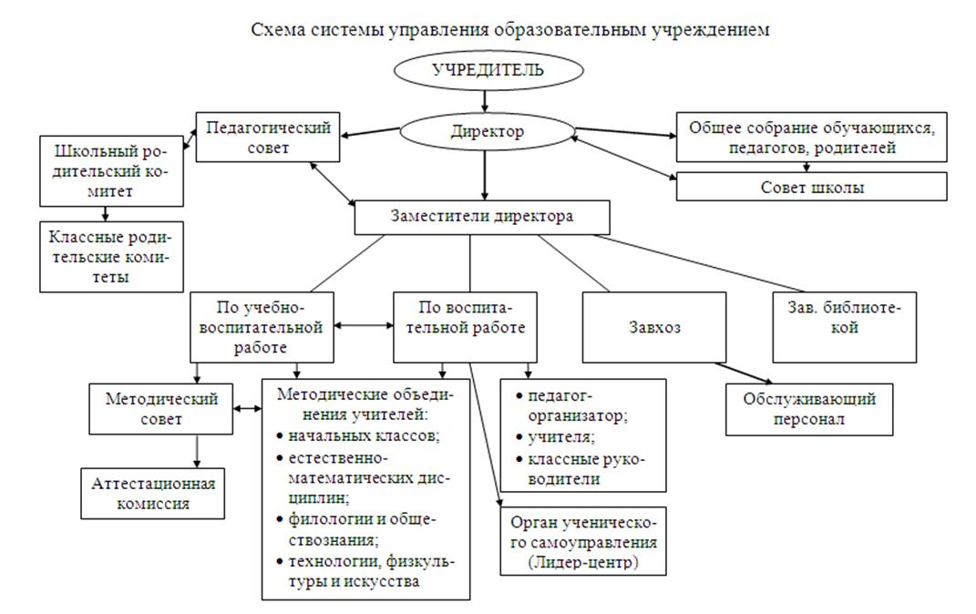

III. Оценка кадрового состава
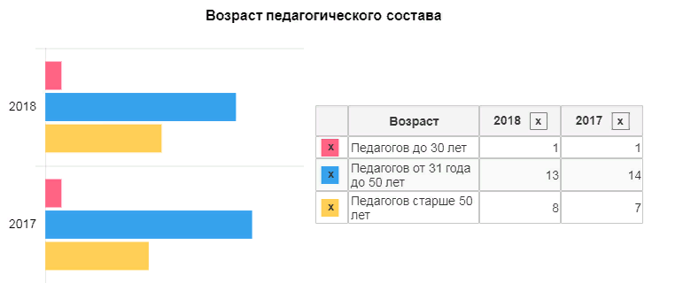

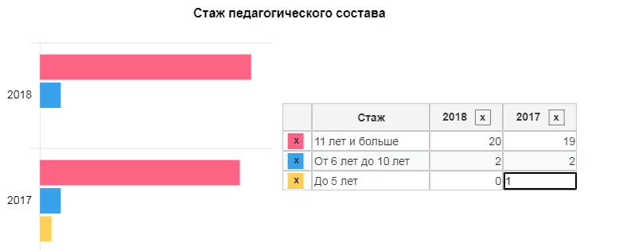

IV. Оценка учебно-методического и библиотечно-информационного обеспечения
Фонд библитеки: Поступило за год - 742; Выбыло экземпляров за год - 105; имеются на конец года - 2118
из них учебники: - 692; - 105; - 1308
Учебные пособие: - 0; - 0; - 17
Художественная литература: - 50; - 0; - 733
Справочный материал: - 0; - 0; - 60

V. Оценка материально-технической базы

Материально-технические условия позволяют реализовывать основную
образовательную программу начального общего образования, основного
общего образования, среднего общего образования обеспечивают:
1). возможность достижения обучающимися установленных ФГОС требований к результатам освоения основной образовательной программы начального общего образования и основного общего образования, а также ФГОС основного и среднего общего образования;
2). соблюдение санитарно-гигиенических норм образовательной деятельности (требования к водоснабжению, канализации, освещению, воздушно-тепловому режиму);
Материально-техническая база соответствует действующим санитарным
и противопожарным нормам, нормам охраны труда работников организаций,
осуществляющих образовательную деятельность, нормам, предъявляемым к территории организации; зданию школы.
Школа располагается в 1-этажном здании, которое построено в 1977 году.
Имеются библиотека, спортивный зал, учительская, кабинет вожатых, кабинет директора.
Имеется столовая, в которой 100% дети получают бесплатный горячий завтрак.
Развитие материально-технической базы в соответствии с поставленными задачами, происходит за счёт бюджетных и внебюджетных ассигнований. Педагогами школы проведена большая работа по оборудованию учебных кабинетов новыми стендами, раздаточным и наглядным материалом. Библиотека пополнилась новыми учебниками. Проведен косметический ремонт классных кабинетов и коридоров. Частично облагорожена вся территория школы. На территории школы установлена спортивная площадка.
Анализ раздела плана укрепления материально-технической базы школы показывает, что все его пункты выполняются в полном объёме.
Анализ ведения финансовых расчётов по целевому использованию бюджетных средств показывает их прямое назначение, т.е. нарушений в этом направлении нет. Были проведены мероприятия по укреплению материальной базы школы, что позволяет создать лучшие условия для учебно-воспитательного процесса в школе. В течение учебного года в школе проводился текущий и косметический ремонт зданий школы.
Укрепление материальной базы школы всегда было делом первостепенной важности и всегда имеется недостаток в материальных средствах.
Общая финансовая стратегия школы: разумное расходование собственных и привлечение внебюджетных средств с целью развития учреждения. Все решения по укреплению материально-технической базы школы были согласованы с Управляющим советом и одобрены его членами. Пополнение учебного оборудования, технических средств, новых современных технологий позволяет повысить качество образования учащихся.
Бюджетное финансирование не покрывает всех финансовых нужд школы, поэтому определяются приоритеты и задачи решаются постепенно.
Основные расходы были направлены на заработную плату работников школы и начисления на нее, коммунальные услуги, питание обучающихся.
VI. Анализ показателей деятельности организации
Показатели | Единица измерения | Количество
Образовательная деятельность
Общая численность учащихся | человек | 94
Численность учащихся по образовательной программе начального общего образования | человек | 51
Численность учащихся по образовательной программе основного общего образования | человек | 36
Численность учащихся по образовательной программе среднего общего образования | человек | 7
Численность (удельный вес) учащихся, успевающих на «4» и «5» по результатам промежуточной аттестации, от общей численности обучающихся | человек (процент) | 29  (30,9%)
Средний балл ГИА выпускников 9 класса по русскому языку | балл | 3,7
Средний балл ГИА выпускников 9 класса по математике | балл | 3,8
Средний балл ЕГЭ выпускников 11 класса по русскому языку | балл | 30,7
Средний балл ЕГЭ выпускников 11 класса по математике (баз) | балл | 2,3
Численность (удельный вес) выпускников 9 класса, которые получили неудовлетворительные результаты на ГИА по русскому языку, от общей численности выпускников 9 класса | человек (процент) | 0  (0%)
Численность (удельный вес) выпускников 9 класса, которые получили неудовлетворительные результаты на ГИА по математике, от общей численности выпускников 9 класса | человек (процент) | 0  (0%)
Численность (удельный вес) выпускников 11 класса, которые получили результаты ниже установленного минимального количества баллов ЕГЭ по русскому языку, от общей численности выпускников 11 класса | человек (процент) | 1  (33,3%)
Численность (удельный вес) выпускников 11 класса, которые получили результаты ниже установленного минимального количества баллов ЕГЭ по математике (баз), от общей численности выпускников 11 класса | человек (процент) | 2  (66,7%)
Численность (удельный вес) выпускников 9 класса, которые не получили аттестаты, от общей численности выпускников 9 класса | человек (процент) | 0  (0%)
Численность (удельный вес) выпускников 11 класса, которые не получили аттестаты, от общей численности выпускников 11 класса | человек (процент) | 2  (66,7%)
Численность (удельный вес) выпускников 9 класса, которые получили аттестаты с отличием, от общей численности выпускников 9 класса | человек (процент) | 0  (0%)
Численность (удельный вес) выпускников 11 класса, которые получили аттестаты с отличием, от общей численности выпускников 11 класса | человек (процент) | 0  (0%)
Численность (удельный вес) учащихся, которые принимали участие в олимпиадах, смотрах, конкурсах, от общей численности обучающихся | человек (процент) | 52  (55%)
Численность (удельный вес) учащихся – победителей и призеров олимпиад, смотров, конкурсов от общей численности обучающихся, в том числе: | человек (процент)
− муниципального уровня | человек (процент) | 26  (28%)
− регионального уровня | человек (процент) | 0  (0%)
− федерального уровня | человек (процент) | 0  (0%)
− международного уровня | человек (процент) | 0  (0%)
Численность (удельный вес) учащихся по программам с углубленным изучением отдельных учебных предметов от общей численности обучающихся | человек (процент) | 0  (0%)
Численность (удельный вес) учащихся по программам профильного обучения от общей численности обучающихся | человек (процент) | 0  (0%)
Численность (удельный вес) учащихся по программам с применением дистанционных образовательных технологий, электронного обучения от общей численности обучающихся | человек (процент) | 0  (0%)
Численность (удельный вес) учащихся в рамках сетевой формы реализации образовательных программ от общей численности обучающихся | человек (процент) | 0  (0%)
Общая численность педработников, в том числе количество педработников: | человек
− с высшим образованием | человек | 18
− высшим педагогическим образованием | человек | 18
− средним профессиональным образованием | человек | 4
− средним профессиональным педагогическим образованием | человек | 4
Численность (удельный вес) педработников с квалификационной категорией от общей численности таких работников, в том числе: | человек (процент)
− с высшей | человек (процент) | 5 (24%)
− первой | человек (процент) | 10 (46%)
Численность (удельный вес) педработников от общей численности таких работников с педагогическим стажем: | человек (процент)
− до 5 лет | человек (процент) | 0 (0%)
− больше 30 лет | человек (процент) | 5 (23%)
Численность (удельный вес) педработников от общей численности таких работников в возрасте: | человек (процент)
− до 30 лет | человек (процент) | 2 (5%)
− от 55 лет | человек (процент) | 10 (26%)
Численность (удельный вес) педагогических и административно-хозяйственных работников, которые за последние 5 лет прошли повышение квалификации или профессиональную переподготовку, от общей численности таких работников | человек (процент) | 25 (64%)
Численность (удельный вес) педагогических и административно-хозяйственных работников, которые прошли повышение квалификации по применению в образовательном процессе ФГОС, от общей численности таких работников | человек (процент) | 22 (100%)
Инфраструктура
Количество компьютеров в расчете на одного учащегося | единиц | 22
Количество экземпляров учебной и учебно-методической литературы от общего количества единиц библиотечного фонда в расчете на одного учащегося | единиц | 14
Наличие в школе системы электронного документооборота | да/нет | да
Наличие в школе читального зала библиотеки, в том числе наличие в ней: | да/нет
− рабочих мест для работы на компьютере или ноутбуке | да/нет | нет
− медиатеки | да/нет | нет
− средств сканирования и распознавания текста | да/нет | нет
− выхода в интернет с библиотечных компьютеров | да/нет | нет
− системы контроля распечатки материалов | да/нет | нет
Численность (удельный вес) обучающихся, которые могут пользоваться широкополосным интернетом не менее 2 Мб/с, от общей численности обучающихся | человек (процент) | 94 (100)
Общая площадь помещений для образовательного процесса в расчете на одного обучающегося | кв. м | 4

Условия согласования с представительными органами работников, обучающихся, случаи учета мнения советов обучающихся и родителей (законных представителей) установлены законодательством.
Порядок утверждения локального акта должностным лицом или распорядительным актом устанавливает образовательная организация в инструкции по делопроизводству.

